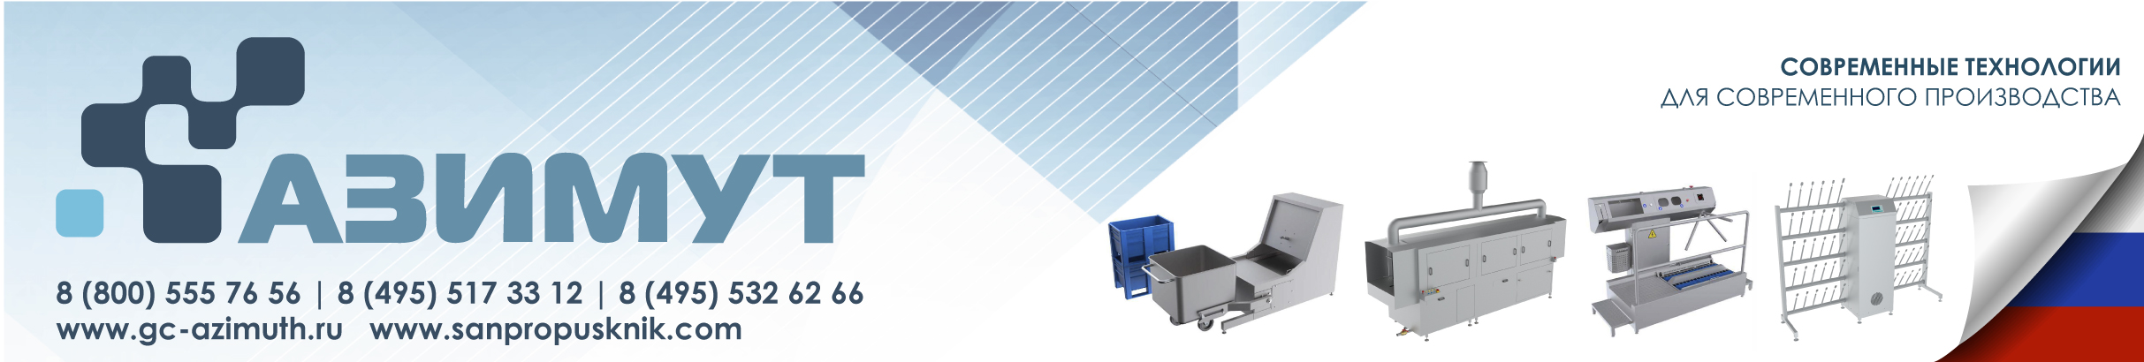

Машины мойки ММЧТ и ММПТ
Для подготовки коммерческого предложения просим Вас заполнить опросный лист:

1. Заказчик:__________________________________________________________________________
2. Адрес: ________________________________________________________________
3. Контактное лицо, должность, тел/факс: ________________________________________
4. Тип тары:
Куттерная тележка (Тележка-чан) 200л
Куттерная тележка (Тележка-чан) 300л
Box Pallet _________________________ (уточнить размер)

5. Вид загрязнения:
белковый;
жировой;
молочный;
мясной;
солей жесткости воды;
кровь;
нагар, засохшая грязь;
другой: ___________________________________________________________________________
6. Производительность (необходимое количество тары обрабатываемое в час) ________ шт./ч.
7. Функции машины:
Мойка внутри тары моющей головкой (в автоматическом режиме)
предварительная мойка водой:
нанесение пенного реагента
ополаскивание водой
нанесение дезинфекционного раствора

Мойка внешней стороны тары пистолетом (в ручном режиме)
мойка водой:
нанесение пенного реагента
нанесение дезинфекционного раствора

8. Применение пенного средства:
пенное средство установленного на предприятии образца
указать название, производителя, концентрации_______________________________________
______________________________________________________________________________________________
необходим подбор пенного средства

9. Применение дезинфицирующего средства:
дезинфицирующее средство установленного на предприятии образца
указать название, производителя, концентрации__________________________________________
______________________________________________________________________________________________
необходим подбор дезинфицирующего средства

Конструктивные особенности машин в базовой комплектации:
- материал - нержавеющая сталь AISI 304;
- стационарное исполнение;
- насосный агрегат на основе плунжерных насосов с температурным режимом до +70 градусов С;
-программируемый контролер с возможностью настройки всех этапов мойки

НЕОБХОДИМАЯ ТЕМПЕРАТУРА ВОДЫ ДЛЯ ЭФФЕКТИВНОЙ МОЙКИ ОБЕСПЕЧИВАЕТСЯ ЗАКАЗЧИКОМ!

